**МУНИЦИПАЛЬНОЕ АВТОНОМНОЕ ДОШКОЛЬНОЕ ОБРАЗОВАТЕЛЬНОЕ УЧРЕЖДЕНИЕ**

**«СЛОБОДО-ТУРИНСКИЙ ДЕТСКИЙ САД «РОДНИЧОК»**

**Консультация для родителей**

**«Чистоговорка – средство, повышающее эффективность коррекционно-логопедической работы с детьми»**

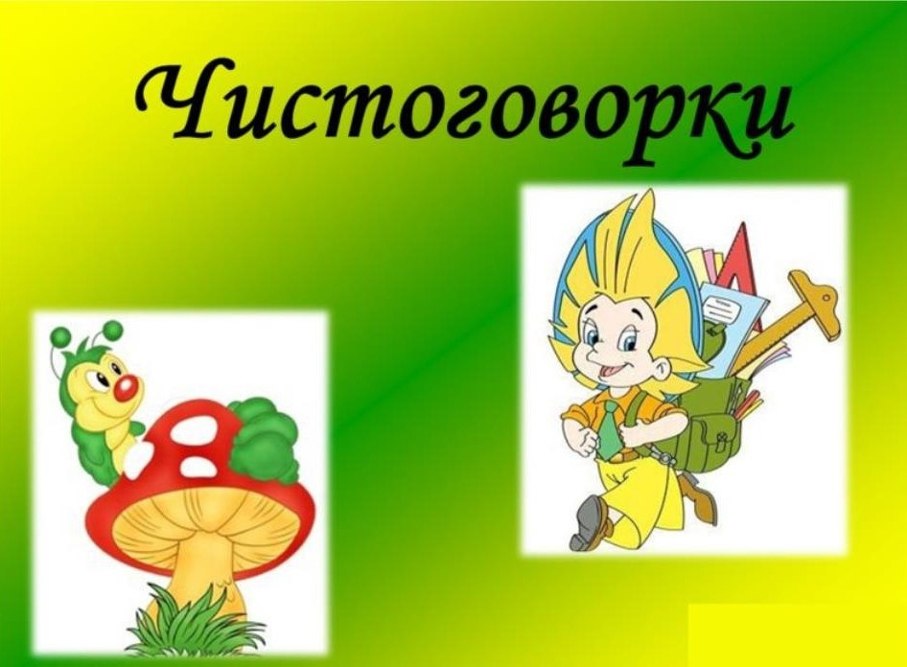

**Подготовила:**

**Учитель-логопед 1 кв. категории**

**Калинина Ирина Олеговна**

**Апрель, 2024 г.**

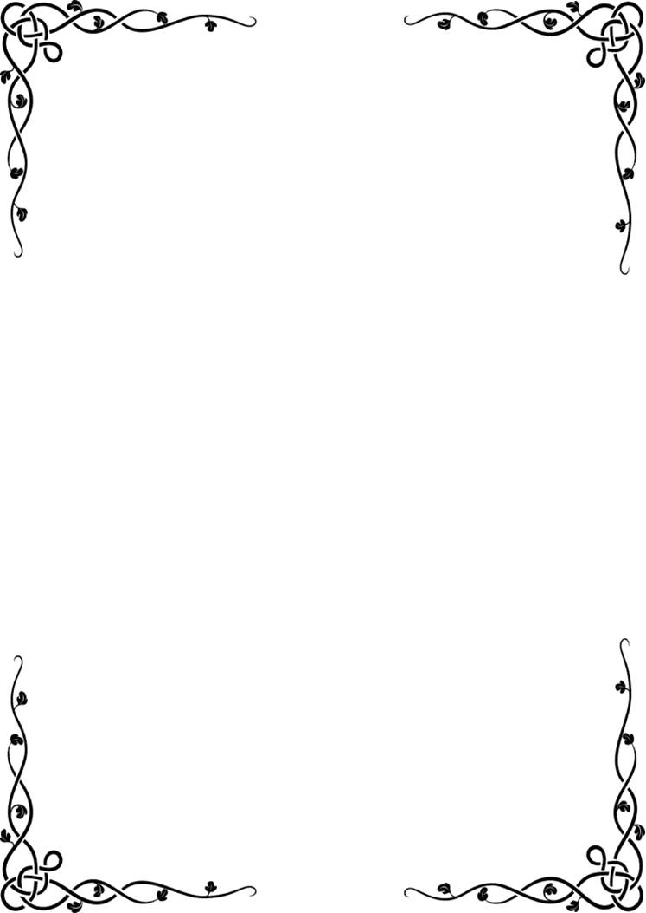

В настоящее время увеличилось количество детей с нарушениями речи. Эти нарушения имеют стойкий, сложный характер, поэтому заставляют учителя-логопеда искать все более новые инновационные методы работы с такими детьми. Одна из моих задач не только научить ребенка четко и правильно произносить звуки, но и быстрее, качественнее автоматизировать их в связной речи. На помощь мне приходят логопедические упражнения. Одни из самых действенных для восприятия детей дошкольного возраста являются: прослушивание, проговаривание и логопедические игры с чистоговорками.

    Чистоговорка - это ритмичная, зарифмованная фраза, содержащая различные сочетания звуков, слогов, слов и используемая для улучшения произношения звуков и для их автоматизации. Они способны развить не только звукопроизношение, но и другие стороны речи ребенка: фонематический слух, словарь, грамматику, связную речь, чувство ритма и рифмы, а также психические процессы (внимание, память, восприятие).

    Я использую чистоговорки на индивидуальных, подгрупповых логопедических занятиях. Прочитываю чистоговорку используя картинку. Если просто без картинки, ребенок вас может проигнорировать или не сразу уловит смысл сказанного. Но поверьте, министишок вкупе с веселой картинкой способны сотворить чудо: большинству детей очень нравятся эти карточки, столь полезные для улучшения произношения и автоматизации звуков в речи.

     На первом этапе наша цель не заставить ребенка повторять за нами, а развить правильное восприятие речи, слуховое внимание. То есть мы просто показываем карточку с картинкой и четко произносим чистоговорку. Затем можно немножко обсудить содержание картинки, но в конце опять вернуться к прочтению чистоговорки. Не нужно сразу же выдавать ребенку гору карточек. «Учите» чистоговорки постепенно. Изначально можно показать новую карточку с чистоговоркой на занятии. Затем можно отдать ее в группу воспитателям, где в вечернее время еще раз просмотреть, проговорить и закрепить. А вечером можно дать ее родителям, чтобы перед сном повторить ее с ребенком.

    Приведу примеры игр с карточками с чистоговорками.

**1. Игра «Доскажи словечко»**

Педагог произносит «Ры-ры-ры, я несу...» (ребенок отвечает «шары»), вы показываете ему карточку и радуетесь его успехам.

Затем побуждайте проговорить первые слоги чистоговорки, затем - всю чистоговорку.

**2. Игра «Громко, тихо, шёпотом».**

Произнести чистоговорку громко, тихо, шёпотом: прореветь чистогорку, как медведь; пропищать чистоговку, как мышонок и т.п.

**3. Игра «Медленно-быстро».**

Произнести чистоговорку медленно-быстро

**4. Игра «Какой, какая, какое?»**

Отвечать на вопросы в форме чистоговорок. Например, берем карточку, знакомую ребенку, ту, которую выучили. И я начинаю задавать вопросы чистогорками:

«Са-са-са какая коса?» «Са-са-са у кого коса?».



**5. Игра «Один-много» по картинкам** (са-са-лиса, сы-сы-лисы, ис-ис-много лис).

**6. Игра «1-2-5»** (аш-аш-аш-один карандаш, ша-ша-ша-два карандаша, шей-шей-шей-пять карандашей).

**7. Игра «Скажи наоборот»** (ра-ра-высокая гора, ра-ра - низкая гора)

**8. Игра «Чего не стало?** (са-са-са не стало колеса, ри-ри-ри пропали снегири, ла-ла-ла нет стола)

**9. Игра «Скажи ласково»** ( лу-лу-стул в углу, лу-лу-стульчик в углу)

**10. Игра «Составь интересную историю» по картинке** са-са-это лиса? Са-са-какая лиса? Са-са что делает лиса? Са-са- кого встретила лиса?

Существуют целые стихи, построенные по принципу чистоговорок. Например:

лы-лы-лы забивали мы голы

лу-лу-лу возле окон на полу

ла-ла-ла не заметили стекла

лу-лу-лу мы не били по стеклу

ла-ла-ла только нет в окне стекла

ca-са-са, са-са-са

Ой-ой-ой! Летит оса!

сы-сы-сы, сы-сы-сы

не боимся мы осы!

      Во многих источниках чистоговорки приравнивает к другому речевому материалу, например, скороговоркам. Само слово «чистоговорка» принадлежит В. Далю. И Даль как раз ставил знак равенства между скороговоркой и чистоговоркой. Сейчас же мы учителя - логопеды вкладываем в эти слова совершенно разный смысл. В варианте чистоговорки темп произнесения текста может быть низким, но звуки должны быть воспроизведены чисто, в соответствии с правилами звучания языка и, возможно. В варианте же скороговорки перед говорящим ставится задача ясного (понятного) произнесения этого текста с максимальной скоростью. Как правило, каждый такой текст нацелен на отработку определенных групп звуков.

Таким образом, в плане занятий с ребенком у чистоговорок огромный потенциал, так как их можно сотнями придумывать самим и включать в разные занятия.

